|  |  |  |
| --- | --- | --- |
| |  | | --- | | МИНОБРНАУКИ РОССИИ | | Федеральное государственное бюджетное образовательное учреждение высшего образования **«МИРЭА − Российский технологический университет»**  **РТУ МИРЭА** |   **Институт комплексной безопасности и специального приборостроения (ИКБСП)** |
|  |

|  |  |
| --- | --- |
| **ОТЧЕТ О ВЫПОЛНЕНИИ ПРАКТИЧЕСКОЙ РАБОТЫ № 3** | |
|  | |
| Выполнил студент группы БИСО-01-19 | Сафьянов Александр Сергеевич |
|  |

Москва 2020

**МЕТАДАННЫЕ**

Утилита ExifViewer

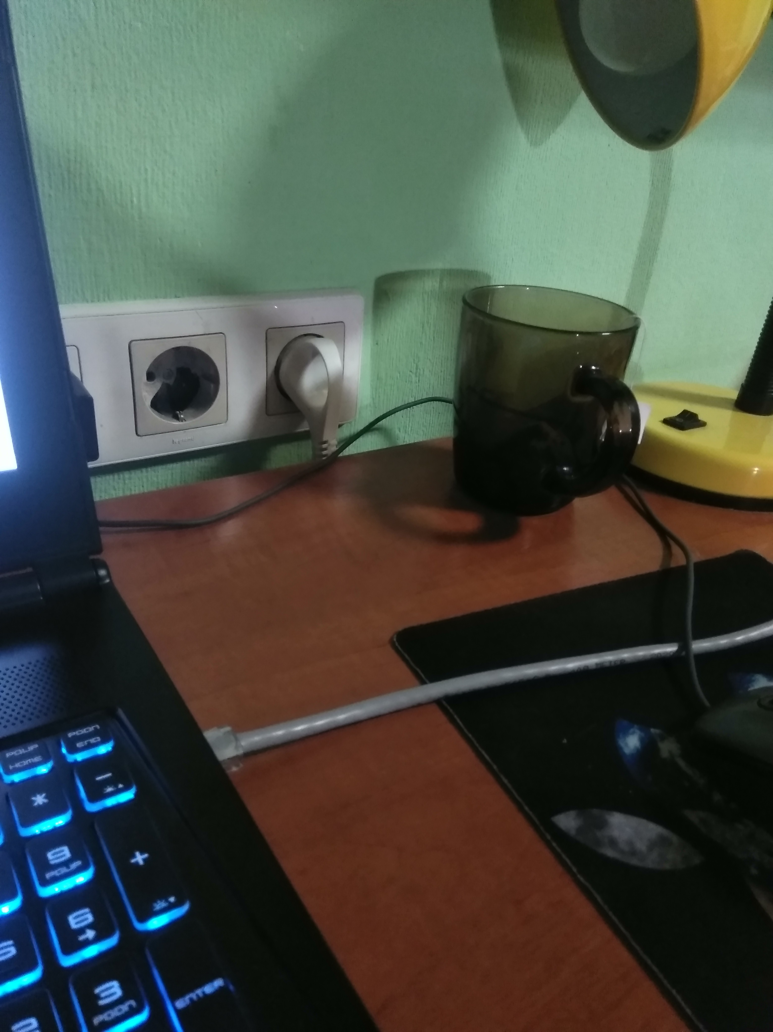

Метаданные:

1. Дата фото
2. Цифровая дата
3. Первоначальная дата
4. Ориентация
5. Модель смартфона
6. Смартфон
7. Программное обеспечение
8. Ширина
9. Высота
10. *Заголовок*
11. *Предмет*
12. *Автор*
13. *Ключи*
14. *Комментарии*
15. 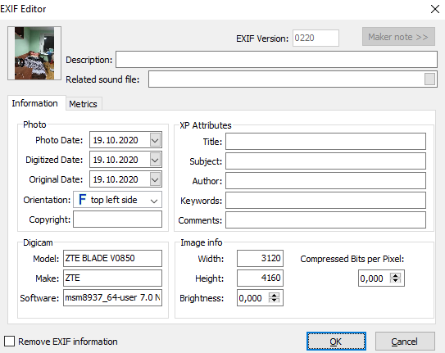Диафрагма
16. *Источник света*
17. Фокусное расстояние
18. Вспышка
19. *Расстояние до предмета*
20. Отклонение
21. Время
22. *Индекс*
23. Скорость затвора
24. Разрешение
25. Описание
26. Связанный звуковой файл
27. Сжатие
28. Яркость

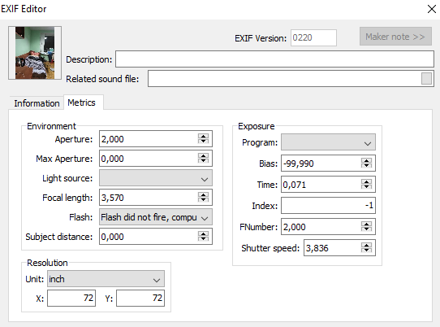

**FOCA**

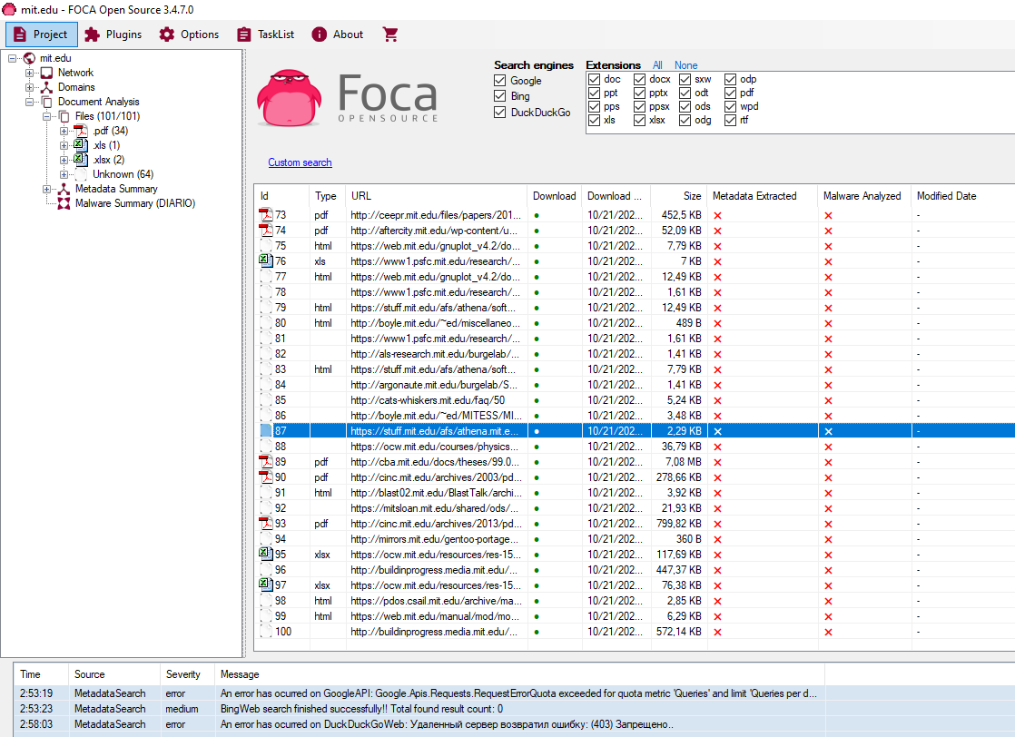

Просмотрев большинство файлов, я понял, что большей частью они научные. Файлы с различными теориями, формулами, руководствами по работе в различных программах. Так же есть уроки по программированию на Питоне. Несколько API .NET серверов. 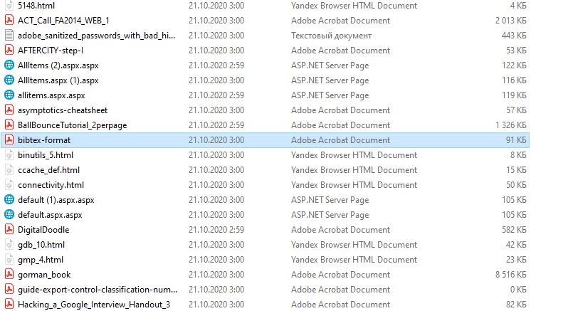



Метаданные одного из excel документов

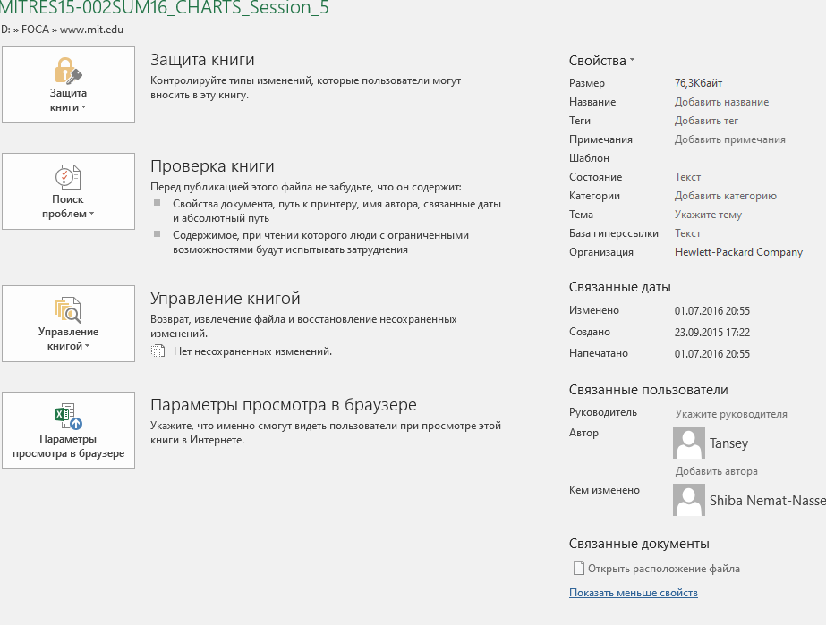

Видимо файл с логинами и паролями с некоторых сайтов

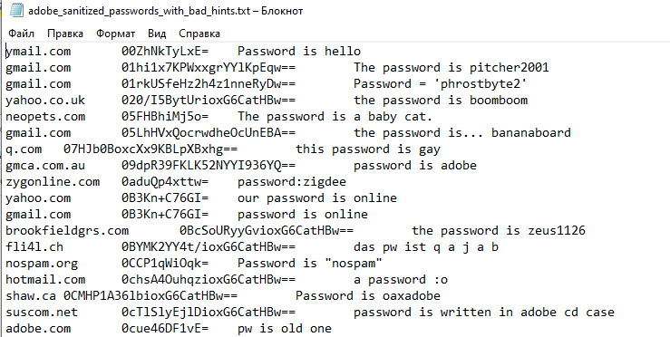

Метаданные одного из pdf файлов

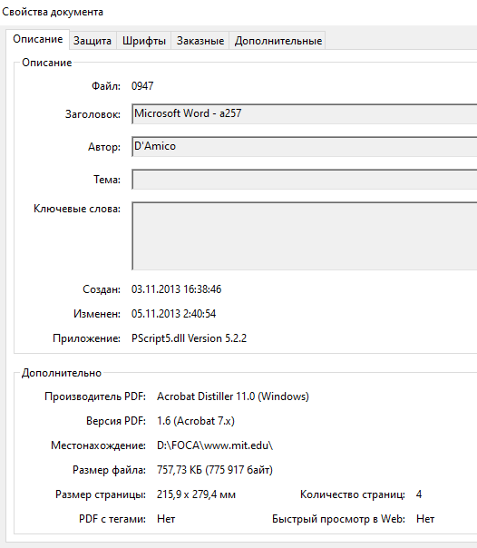

**CCLEANER**

Проверил здоровье ноутбука, удалил более 500 МБ ненужных файлов. Произвел поиск проблем в реестре и исправил эти проблемы. Произвел выборочную очистку системного диска. Удалил парочку ненужных программ.

Создал дубликаты файлов

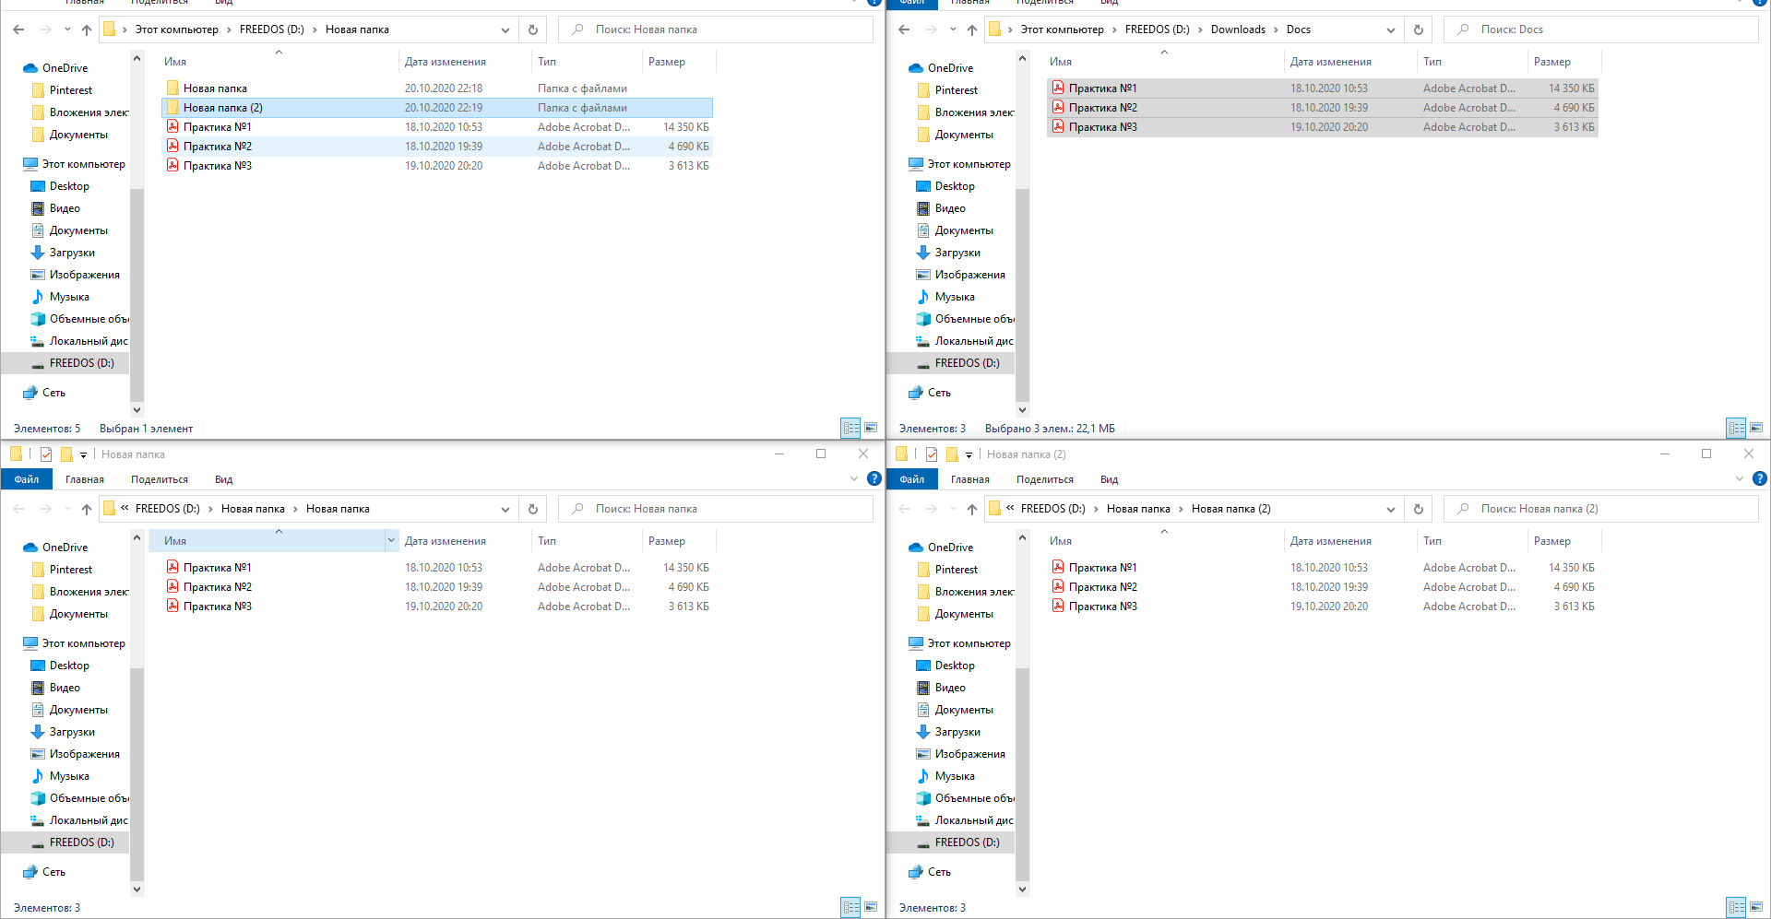

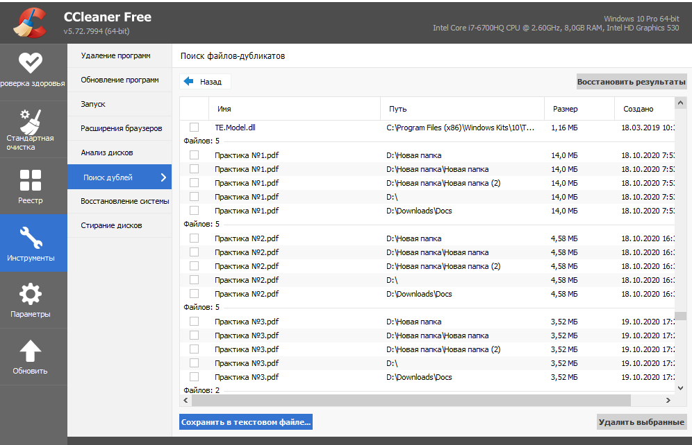

После очистки дубликатов

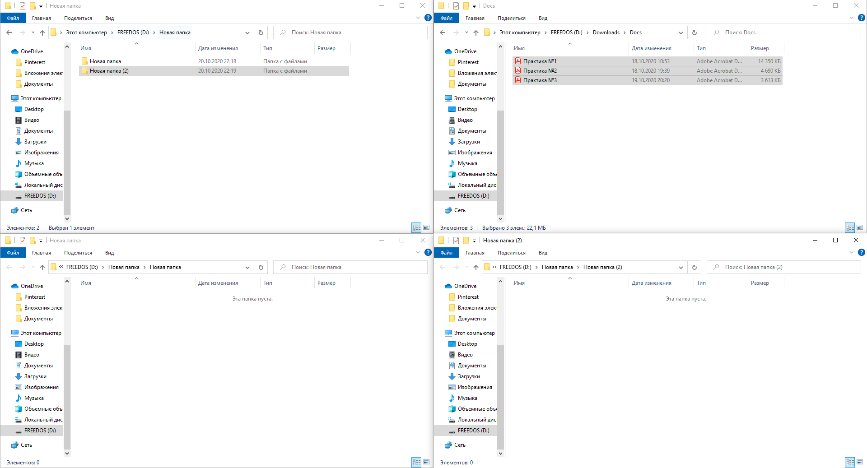

**R-STUDIO**

Произвел установку данной утилиты. Создал файл

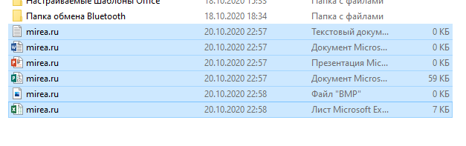

Удалил

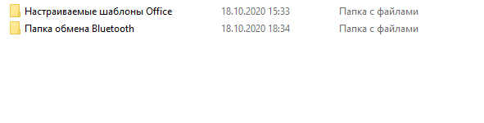

Очистил в CCleaner

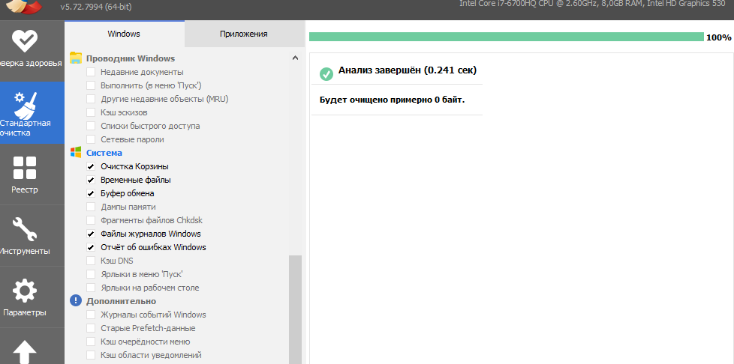

Восстановил

